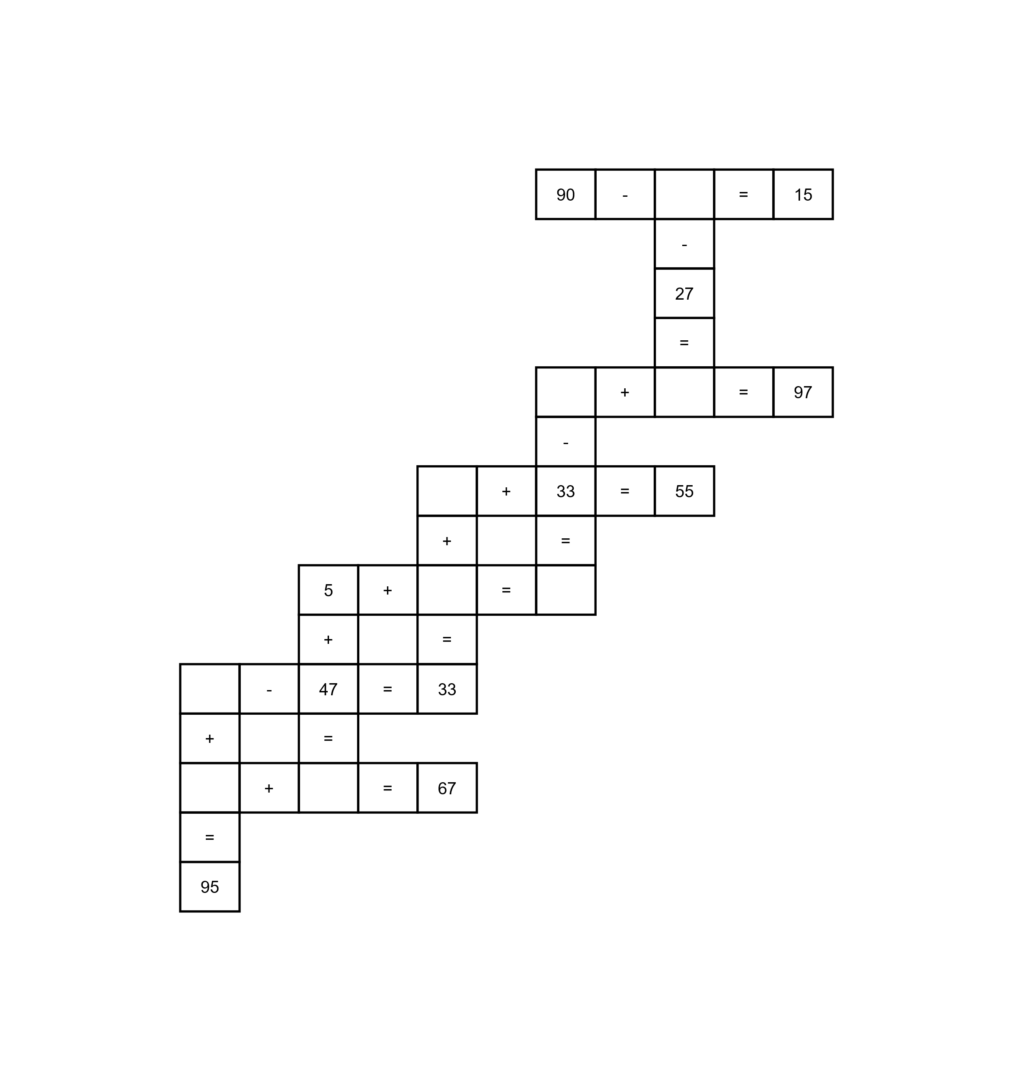
השלימו מספרים בכל ריבוע ריק כך שיתקבלו שוויונות נכונים.
פאזל מספרים


Sarah Carter | @mathequalslove | mathequalslove.net |

